Дрожжин Влад

Архитектура Аппаратных Средств

2 Исип-319

L7d

1)Я зашел на Яндекс диск

https://yadi.sk/d/YHk1VtihG3L1Rw

# 2)Зашел в папку АрхитектураАппаратныхСредств в папку L7

# 3)Скачал папку L7 и разорхировал эту папку

# 4)Открыл программу Mulimedia Logic.exe и открыл картинку 7d

# 5)Посмотрев на картинку я начал делать схему попутно смотря на свои предыдущие лабораторные работы

# 6)Построил схему и на схеме показали таблицу истинности

# 7)

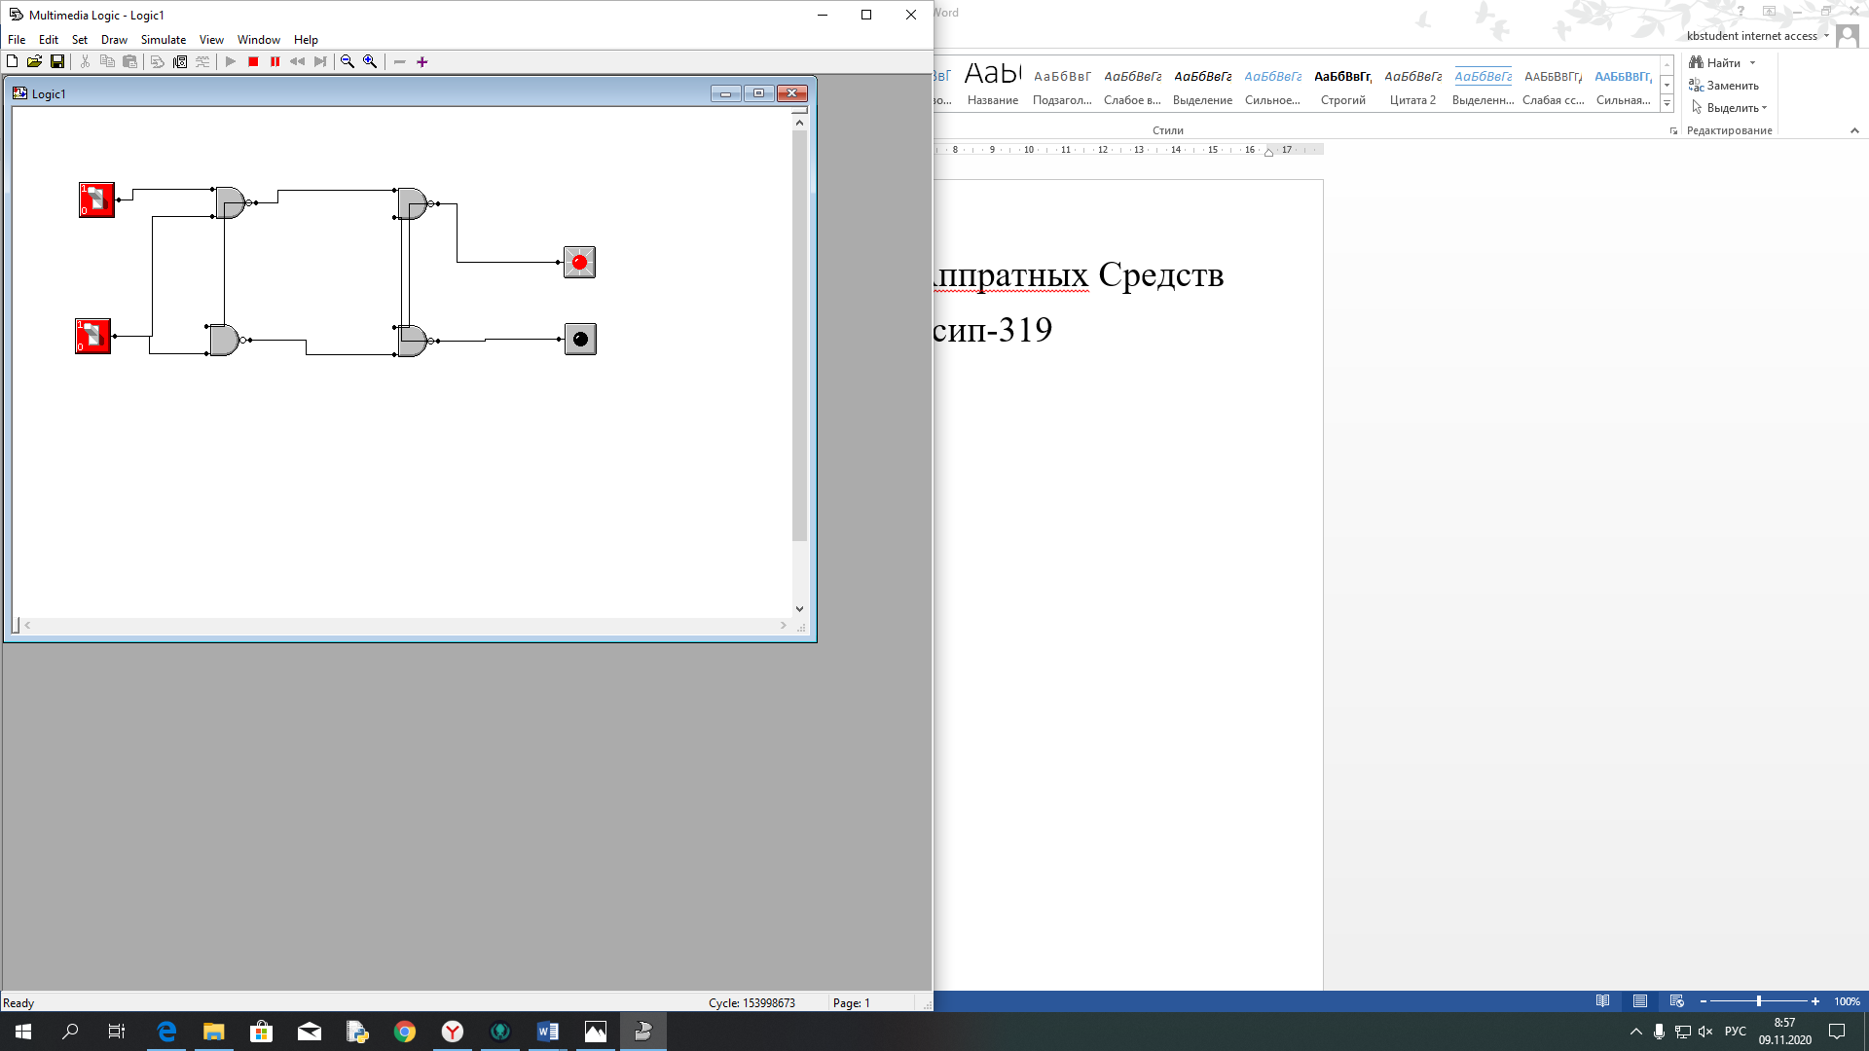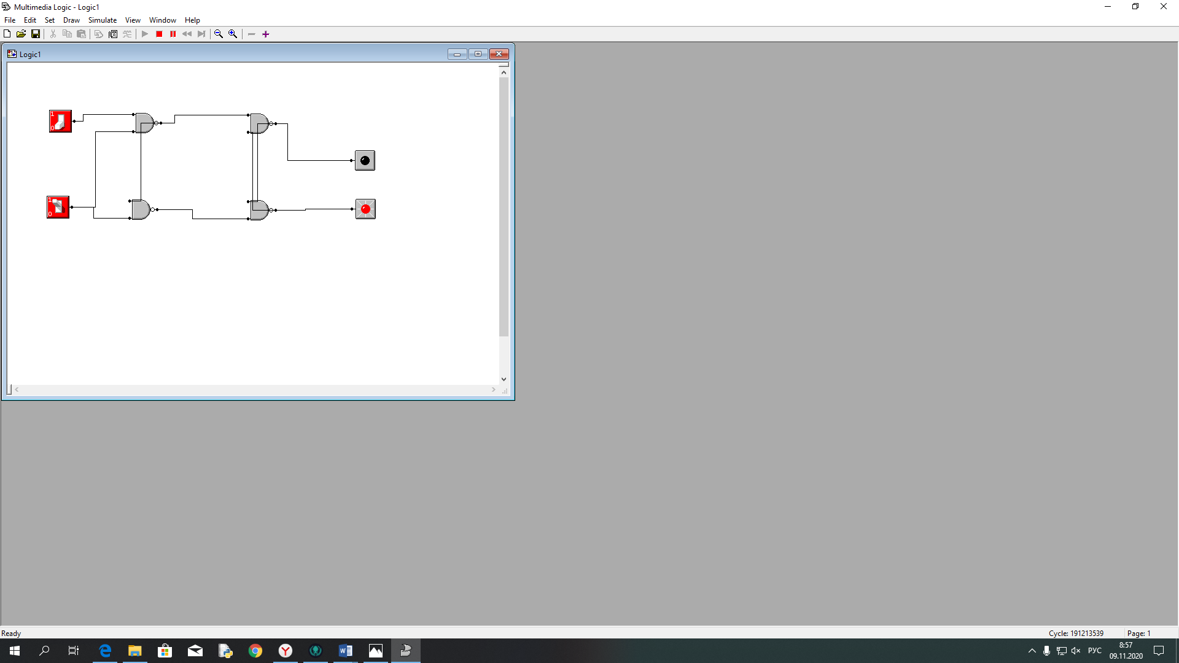

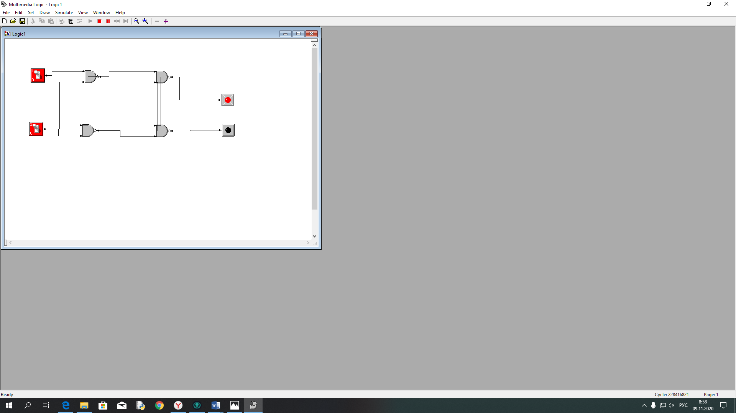

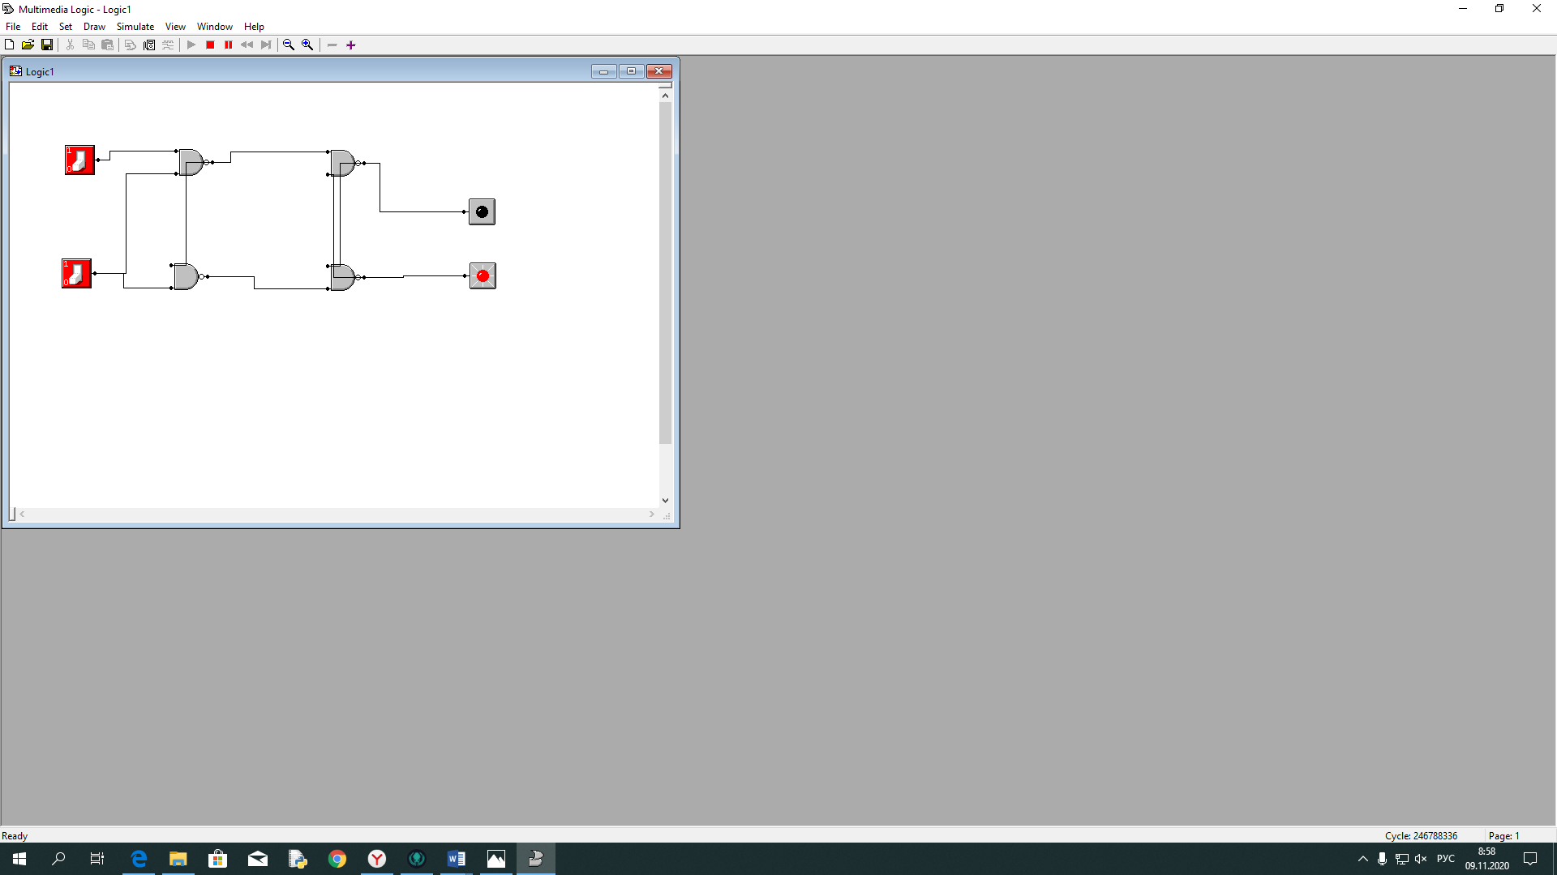

L7

1)Я зашел на Яндекс диск

https://yadi.sk/d/YHk1VtihG3L1Rw

# 2)Зашел в папку АрхитектураАппаратныхСредств в папку L7

# 3)Скачал папку L7 и разорхировал эту папку

# 4)Открыл программу Mulimedia Logic.exe и открыл картинку 7

# 5)На картинках мы видим схемы и таблицы истиности

# 6)На схемах мы видим инверсии на выходах, D-тригеры и окно вывода

